**ИНСТРУКЦИЯ**

для участия в общественных слушаниях в режиме видеоконференцсвязи проектной документации, включая оценку воздействия на окружающую среду по объекту экологической экспертизы:

**«Титул 1014 (3140) «Блок короткоцикловой адсорбции» «Комплекса нефтеперерабатывающих и нефтехимических заводов» АО «ТАНЕКО» в г. Нижнекамск»**

**11 января 2024г. в 15:00 (МСК)**

Для подключения необходимо:

1. Наличие технического устройства с выходом в сеть «Интернет»: смартфон, планшет, компьютер и т.п.
2. 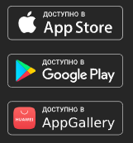Для участия в общественных обсуждениях с мобильного устройства необходимо установить приложение МТС Линк. Установить приложение можно и после прохождения регистрации система предложит Вам это сделать автоматически либо перейти на сайт webinar.ru и установить по одной из ссылок:

[apps.apple.com/ru/app/мтс-линк/id1050809427](https://apps.apple.com/ru/app/%D0%BC%D1%82%D1%81-%D0%BB%D0%B8%D0%BD%D0%BA/id1050809427)

<https://play.google.com/store/apps/details?id=ru.webinar.mobile&hl=ru&gl=US&pli=1>

<https://appgallery.huawei.com/app/C105803443>

1. Пройти регистрацию с 10 января 2024г. по 11 января 2024г. включительно до начала слушаний до 15:00 (МСК) Для этого необходимо:
   1. Перейти по ссылке <https://my.mts-link.ru/67185471/466574602> ;
   2. Либо отсканировать QR-код:

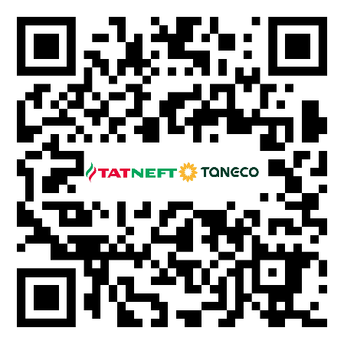

* 1. Зарегистрироваться* на мероприятие:

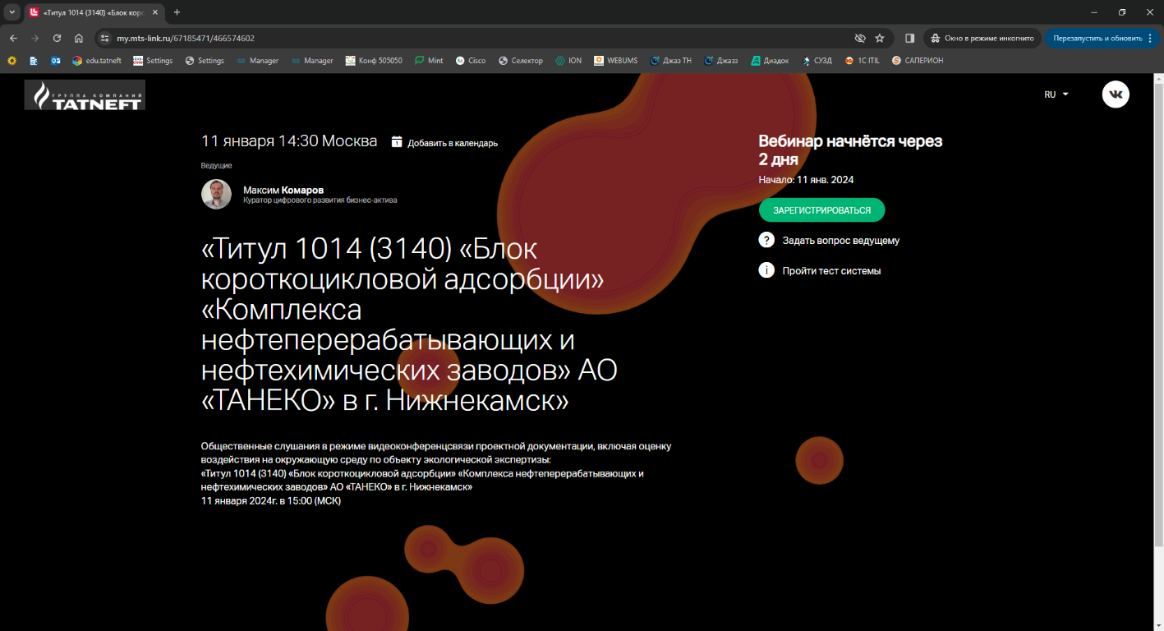

|  |  |
| --- | --- |
| Для физических лиц  В полях для юр.лиц проставить прочерки «-» | Для юридических лиц  В полях для физ.лиц проставить прочерки «-» |
|  |  |

*Предоставление указанной информации означает согласие на обработку и хранение своих

персональных данных в соответствии с федеральным законом от 27.07.2006 № 152-ФЗ «О

персональных данных» на срок проведения общественных обсуждений и в течение сроков хранения,

установленных действующим законодательством, а также согласие на передачу своих персональных

данных третьим лицам – органам исполнительной власти, при необходимости.

1. После регистрации Вы получите электронное письмо с подтверждением регистрации и приглашением перейти к мероприятию.
2. Переходите к мероприятию в назначенные день и время проведения (ссылка будет активна до окончания общественных слушаний).
3. В поле для ввода личных данных обязательно укажите полные фамилию, имя, отчество.

**Начало слушаний: 11 января 2024 года 15:00 (МСК).**

Телефоны технической поддержки:

8-8555-24-14-30

8-8555-24-20-28

8-8555-24-20-55

Для граждан, у которых нет технической возможности или доступа в интернет будут организованы места по адресу: Республика Татарстан, г. Нижнекамск, ул. Студенческая, зд.32г, Муниципальное бюджетное общеобразовательное учреждение «Лицей №38» (Конференц-Зал)